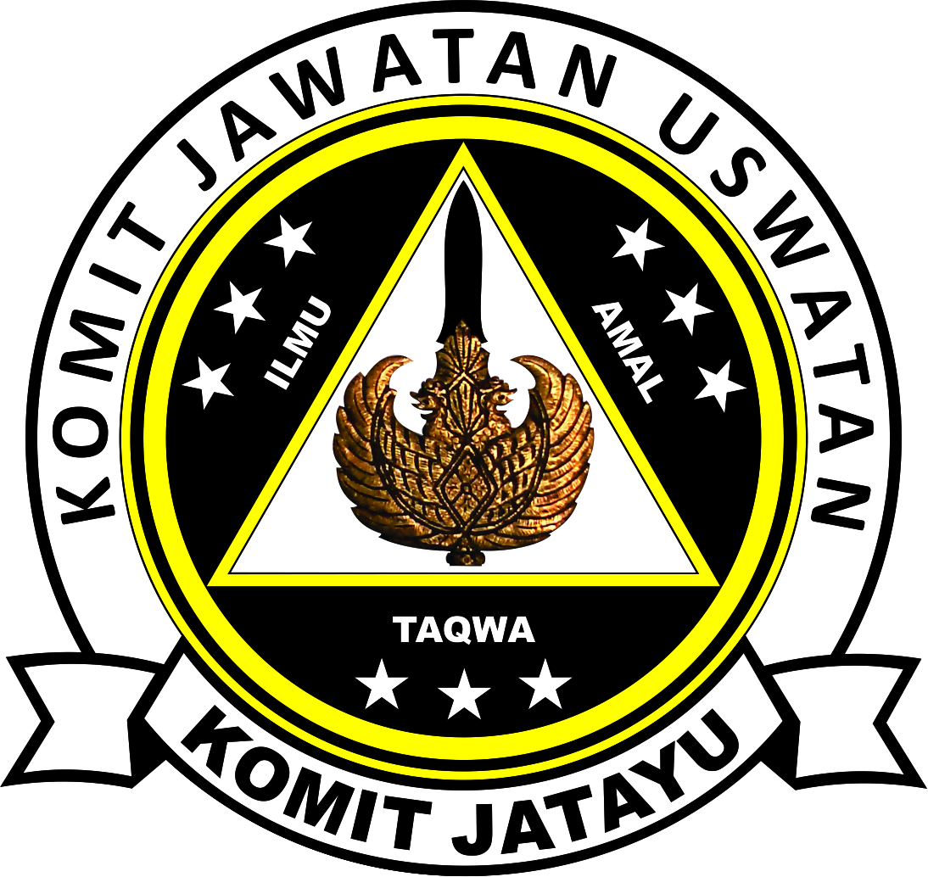

MEMORANDUM
PEMUFAKATAN PENCAIRAN
Nomor: ……../MPP. KJU/……/.......
NO | NAMA/ALAMAT  MUDHORIB | PLAFOND | TANGGAL |  | KETERANGAN
NO | NAMA/ALAMAT  MUDHORIB | PLAFOND | PENGIKATAN | DROPING | KETERANGAN

Nganjuk,_______________
Mengetahui,  Koord. KOMIT JAWATAN USWATAN  _____________________________ | KOMIT JAWATAN USWATAN  SEKRETARIS  _______________________
Menyetujui,  Imam JATAYU  …..*)  _____________________________ | Bendahara Pusat,  Pusat / Wilayah __________  …..*)  ________________________
NB:
- Untuk menyetujui IMAM JATAYU wajib ada paraf dari unsur pemberdayaan ekonomi pusat : Tim Makarti ; Dewan Pengawas; Tim Asistensi LPPM STT POMOSDA / LM3; Kekerabatan dan Kepamongan ( Bpk. Saptono Widjonarko MM, Bpk. Bambang WHD,Drs., Bpk. Moh. Pudhail, Ir., Bpk. Khoirurroziqin, S Ag., Bpk. Rony Djamaloeddin, Spd., Bpk. Supringgo A.Md. )
- Untuk Penanda Tanganan Koord. Kekerabatan wajib ada paraf dari perekat Kekerabatan / Pengurus Ranting atau Cabang ( Ref. Bpk. Irawan A, Bpk. Agus, Bpk. Mahmud Ali Imron, Bpk. Jarwo, Bpak. Anang Effendi, Bpk. Puji Setiyawan, )

